DOMAČE BRANJE
Reši učne liste za knjigo Ronja razbojniška hči, če si jo bral in mi fotografijo rešenih listov pošlji.

RONJA RAZBOJNIŠKA HČI

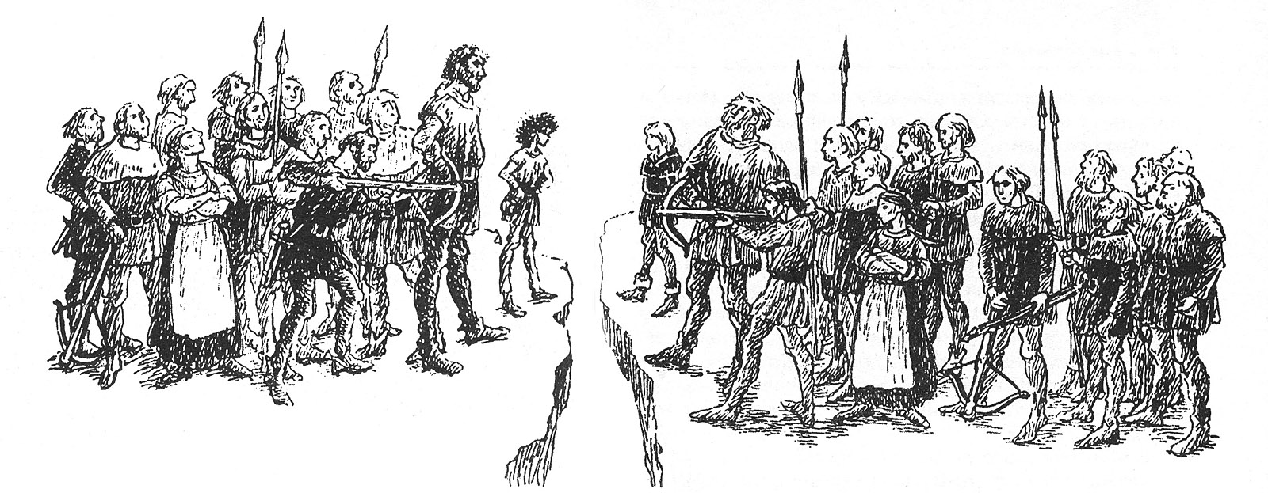
Pozdravljen mladi bralec! Pozorno preberi vprašanja in v celih povedih odgovori nanje.
Če se le da, zapolni vse črte. Pazi na lepopis.

ZALOŽBA: _____________________________________________
ILUSTRATOR: __________________________________________
KRAJ IN LETO IZDAJE: ___________________________________
ZBIRKA: ______________________________________________

1. Navedi avtorico:_______________________________________

Kratek življenjepis:________________________________________________________________________________________

Ostala dela: ______________________________________________________________________________________________

2. Glavni osebi sta Ronja in Birk. Izberi si eno in natančno opiši njeno zunanjost in značajske lastnosti; tako dobre, kot slabe.

3. Odgovori oz. dopolni povedi.

Kdo je Mattis? _______________________________________________________________________________________
Kdo je Lovis? ______________________________________________________________________________________
Kdo je Skalle-Per? ______________________________________________________________________________________

Kar je Ronji Mattis, je Birku ____________________________ Kar je Ronji Lovis, je Birku ________________________________

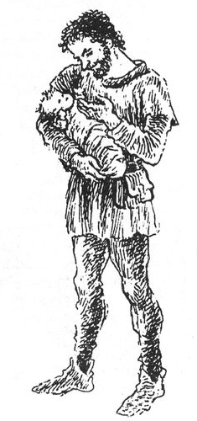
4. V prvem poglavju se Ronja rodi. Opiši, kako so ob rojstvu reagirali Mattis, Lovis in Mattisovi razbojniki.

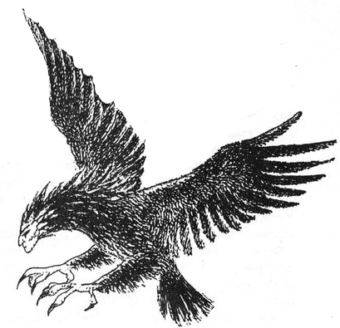
5. V gozdu je ljudem pretilo več domišljijskih bitij. Naštej vsaj štiri.
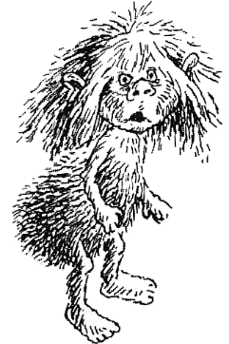

6. Ne glede na nevarnosti, sta starša Ronji že od malih nog dovolila, da se je sama potikala po gozdu.

Se ti to zdi prav? Pojasni, zakaj tako meniš.

Ali v današnjem času starši otrokom dovolijo preveč, premalo ali ravno prav? Pojasni.

7. Ko so Borka zajeli Mattisovi razbojniki, se je zgodil dogodek, ko se je Mattis hudo razjezil.
Zakaj se je razjezil? __________________________________________________________________
Kako se je ob tem počutil? ____________________________________________________________
Kako se je ob tem počutila Ronja? ______________________________________________________
Ali bi ti reagiral enako kot ona? Zakaj (ne)? _______________________________________________
_____________________________________________________________________________________
_____________________________________________________________________________________

8. Ali si se ob branju knjige spomnil na kakšno drugo besedilo, film ali risanko? Na katero? Opiši, zakaj.

9. Ti je bila knjiga všeč? Pojasni, zakaj (ne)? Kateri dogodek ti je najbolj ostal v spominu in zakaj?

